Муниципальное казенное общеобразовательное учреждение "Александро-невская средняя общеобразовательная школа" Тарумовского района Республики Дагестан

Информация о проведенных мероприятиях,
посвященные празднованию Дня единства народов Дагестана
2017-2018 уч.г..

В целях воспитания учащихся на дагестанских традициях, в основе которых равенство всех народов, дружба, взаимопомощь, солидарность, мир, в честь празднования Дня единства народов Дагестана, во всех классах школы с 10.09 по 14. 09.2016 года провели различные тематические мероприятия.

В 11 классе проведен классный час на тему: «В единстве сила народов Дагестана», кл.руководитель Стеблинова В.И..

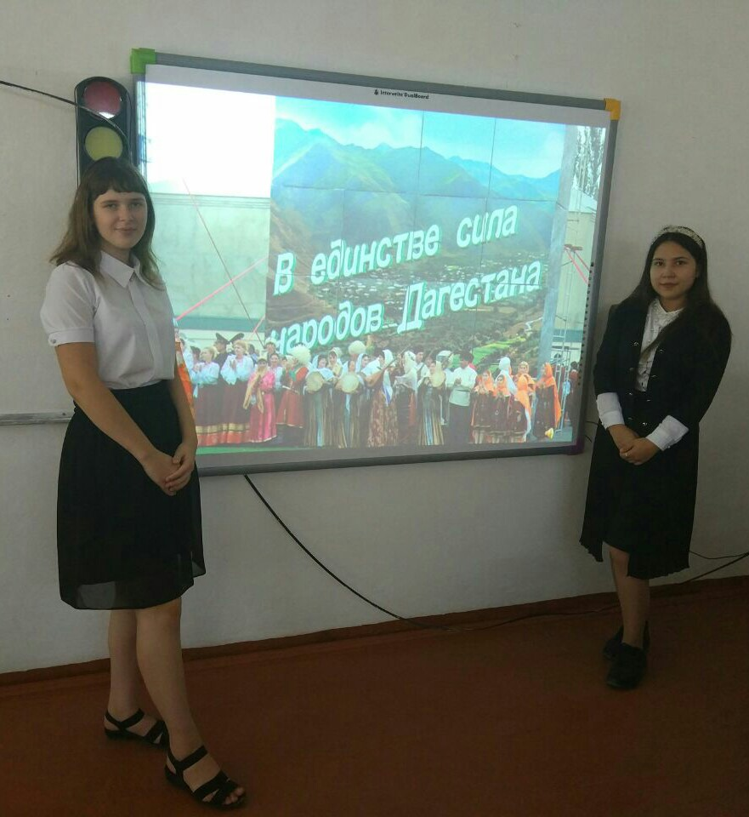

В 10 классе классный час: «Сила Дагестана – в единстве народов»,
кл. руководитрель Маллаева М.К.

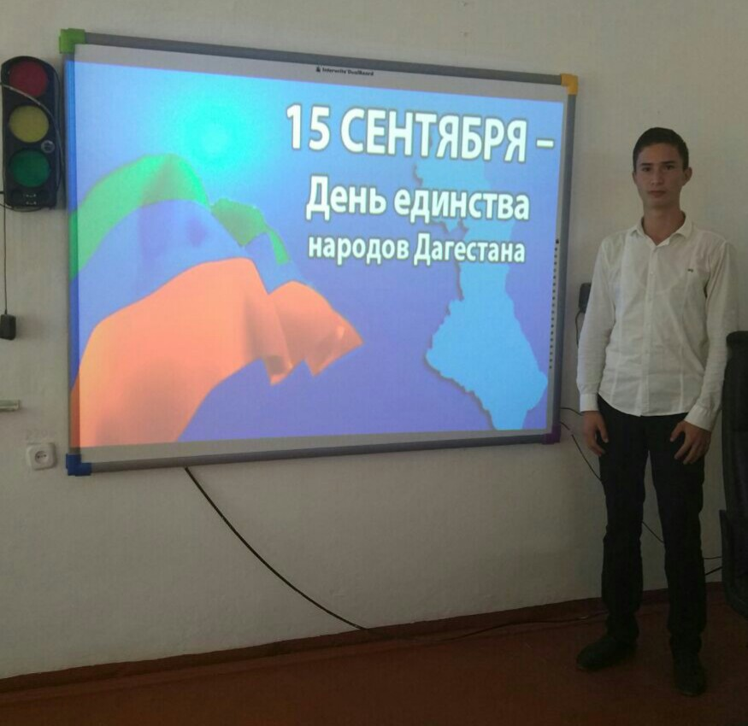

В 5 классе проведен классный час на тему: «В единстве сила народов Дагестана», кл.руководитель Менглимурзаева С.М..

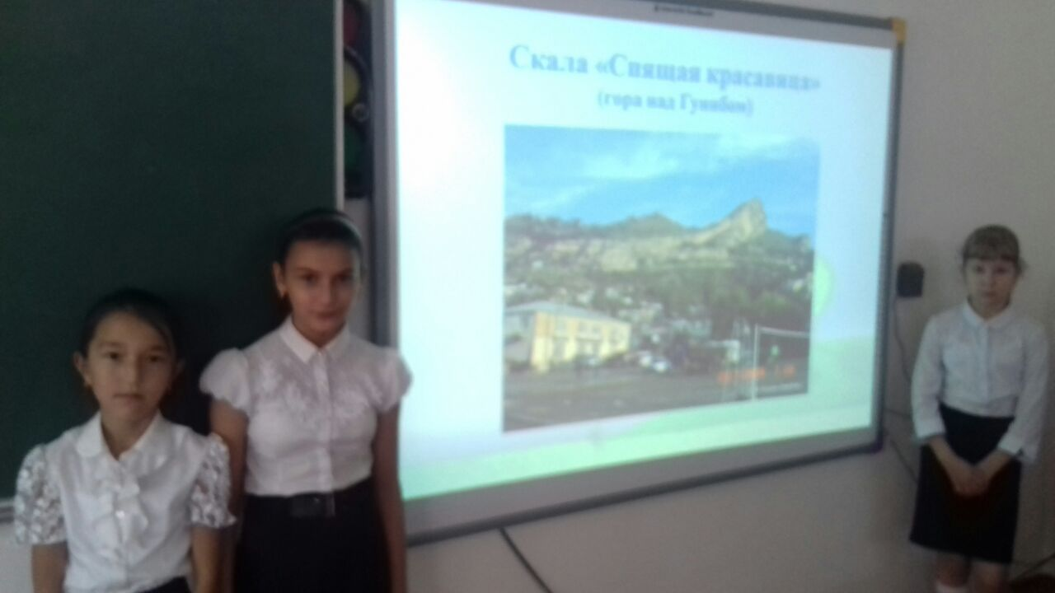

Конкурс стихотворений «Мой Дагестан» среди учащихся 5-7 классов,
ЗВР: Рамазанова З.Г..

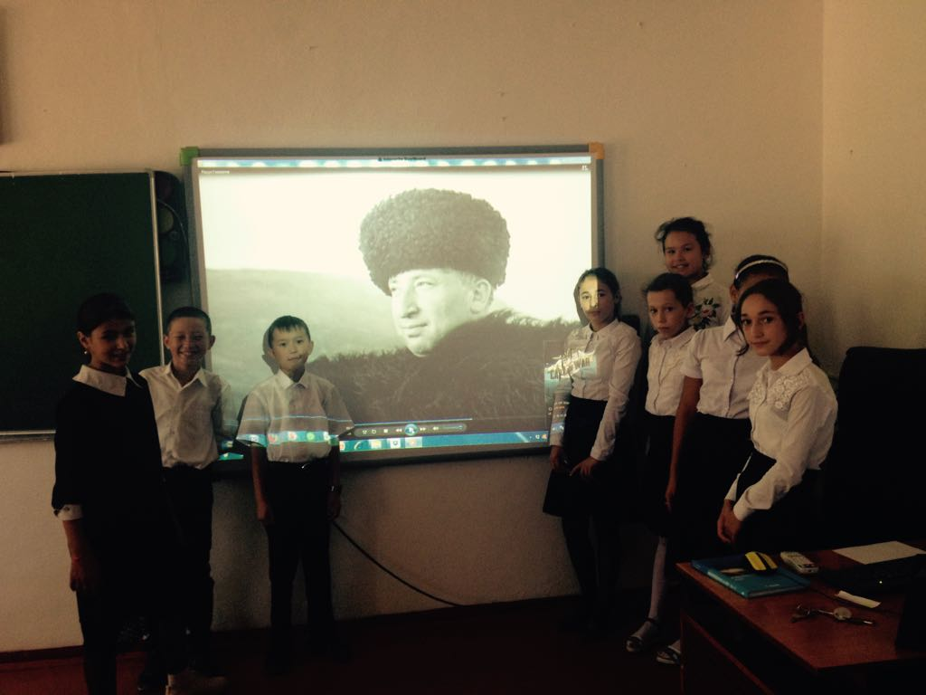

ЗВР____________/Рамазанова З.Г./

